Desarrollo de Aplicaciones Web, 2º, 2025, Andrés Palomo Bernardo

Arvicuenca


ENLACE A GITHUB
https://github.com/palomete233/tfg_Arvicuenca_AndresPalomoBernardo
ENLACE A PRODUCCION
https://arvicuenca.wuaze.com/index.php?action=inicio
ENLACE A LA MEMORIA
https://github.com/palomete233/tfg_Arvicuenca_AndresPalomoBernardo/tree/main/documentacion
ENLACE A GUIA DE USUARIO
https://github.com/palomete233/tfg_Arvicuenca_AndresPalomoBernardo/blob/main/documentacion/guiaUsuario.pdf
USUARIO:
Nombre de usuario: LuisP45
Contraseña: LuisP45@
ADMINISTRADOR:
Nombre de usuario: Juanpedro23
Contraseña: Juanpedro23
El script sql para crear la base de datos se encuentra en el siguiente enlace
https://github.com/palomete233/tfg_Arvicuenca_AndresPalomoBernardo/blob/main/sql/arvicuenca.sql
En el README al final del todo están indicados los pasos a seguir para ejecutar el proyecto en local.

ÍNDICE
1 DESCRIPCIÓN DEL PROYECTO 4
1.1 CARACTERISTICAS GENERALES 4
1.2 OBJETIVOS Y ALCANCE 4
2 ANÁLISIS DE SECTOR/MERCADO 6
2.1 PROSPECTIVA DEL TÍTULO EN EL SECTOR 6
2.2 EVOLUCION Y TENDECIA DEL SCETOR 6
2.3 NORMATIVA Y DOCUMENTACION TECNICA ESPECIFICA 6
3 PLAN DE EJECUCION 6
3.1 DIAGRAMA DE GANTT 6
3.2 PROCESO DE DESARROLLO SOFTWARE 7
3.2.1 FASE DE ANALISIS 7
3.2.1.1 TIPOS DE USUARIO 7
3.2.1.2 DESCRIPCION DE REQUISITOS 7
3.2.1.3 CASOS DE USO 9
3.2.1.4 GUIA DE ESTILOS 9
3.2.1.5 PROTOTIPADO DEL SITIO WEB 10
3.2.1.6 MAPA DE NAVEGACION 14
3.2.2 FASE DE DESARROLLO 14
3.2.2.1 BASE DE DATOS 14
3.2.2.1.1 ANALISIS DE REQUSITOS DE DATOS DE LA APLICACION 14
3.2.2.1.2 DISEÑO LOGICO DE DATOS 16
3.2.2.1.3 PASO DEL MODELO LOGICO (E/R) AL MODELO RELACIONAL 16
3.2.2.1.4 APLICACIÓN DE REGLAS DE NORMALIZACION AL MODELO RELACIONAL 19
3.2.2.1.5 TIPOS DE DATOS PARA EL SISTEMA GESTOR SELECCIONADO 19
3.2.2.1.6 SCRIPTS DE CREACION DE TABLAS E INSERCION INICIALES 20
3.2.2.2 SERVIDOR 20
3.2.2.2.1 LISTA DE FUNCIONES EN PHP 20
3.2.2.3 CLIENTE 23
3.2.2.3.1 DISEÑO DE INTEFAZ 23
3.2.2.3.2 ACCESIBILIDAD 24
3.2.2.3.3 DESARROLLO WEB ENTORNO CLIENTE 24
3.2.3 FASE DE DESPLIEGUE 27
3.3 SEGUIMIENTO Y CONTROL DE INCIDENCIAS 31
4 RECURSOS MATERIALES 31
4.1 INVENTARIO, VALORADO, DE MEDIOS 31
4.2 PRESUPUESTO ECONÓMICO 32
5 RECURSOS HUMANOS 32
5.1 ORGANIZACIÓN 32
5.2 CONTRATACION 33
5.3 PREVENCION DE RIESGOS LAVORALES 37
6 VIABILIDAD TÉCNICA. 37
6.1 ESTUDIO DE VIABILIDAD TÉCNICA 37
7 VIABILIDAD ECONÓMICO-FINANCIERA. 38
7.1 VIABILIDAD ECONÓMICO-FINANCIERA. 38
7.2 FINANCIACIÓN 40
7.3 VIABILIDAD ECONÓMICA-FINACIERA 0
8 CONCLUSION 5
BIBLIOGRAFIA/WEBGRAFIA 6
ANEXOS 6

- DESCRIPCIÓN DEL PROYECTO
En este documento se podrá encontrar la documentación del proyecto final del curso Desarrollo de Aplicaciones Web. Su objetivo es el desarrollo de una tienda online con el nombre de “Arvicuenca” la cual está basada en una tienda real que no posee página web online. La web lo que busca es mejorar las habilidades usadas durante el curso.
  - CARACTERISTICAS GENERALES
El desarrollo de “ArviCuenca” usara el paradigma Cliente-Servidor y contara con las siguientes tecnologías.
- Frontend: JavaScript se usará para manejar las interacciones que haga el usuario como por ejemplo el carrito de compra. HTML5 y CSS se usará para el diseño de la web, un diseño con una interfaz fácil de usar e intuitiva, también se busca que el diseño sea responsive para que la web pueda ser usada en cualquier dispositivo.
- BackEnd: PHP se usará para la lógica del proyecto es decir la interacción con la base de datos (CRUD), MySQL como base de datos, aquí se almacenarán los datos de la web. Por último se usará Apache para manejar las peticiones a la base de datos y mostrar el contenido.
  - OBJETIVOS Y ALCANCE
Objetivo general:
Desarrollo de una tienda online que deje visualizar productos, realizar compras, manejar carrito de compras. Esto mostrara las técnicas usadas en el curso en el proceso de aprendizaje.
Objetivos Específicos:
Utilidades de Usuario:
- Un sistema de inicio de sesión en el cual dependiendo el rol que se use mostrar unas opciones u otras.
- Capacidad de creación de cuentas para tener acceso al catálogo de productos y realizar pedidos en la web.
- Recordatorio de nombre de usuario, el usuario podrá marcar una casilla la cual le recordará el usuario cada vez que vuelva a iniciar sesión siempre y cuando no se elimine la “cookie”.
Visualización del catálogo de productos:
- Creación de un catálogo amplio de productos, con fotos, descripción, descuento y precio.
- Realizar un filtro de productos a través de categorías en el cual se selecciona la categoría de productos que se quiere observar.
- Visualización del producto seleccionado y así ver una descripción más amplia del producto así como añadir más de una unidad al carrito de compra.
Carrito de compra:
- Creación de un carrito de compra donde se añaden productos a través de un botón en el catálogo de productos.
- Posibilidad de visualizar el total del precio y todos los productos almacenados en el carrito, también se podrá aumentar, disminuir o incluso borrar el producto que quieras.
Tramitación de compra:
- Simular una pasarela de pago segura y con múltiples opciones de pago para que el usuario seleccione la que él quiera.
Contacto con los administradores:
- Atreves de un pequeño formulario en el cual el usuario expondrá su problema y el administrador se pondrá en contacto con el usuario para resolver su problema.
Apartado de información:
- Se dispondrá de un apartado en el cual se podrá observar un mapa donde aparecerá la ubicación de la tienda física, también aparecerán las redes sociales y un teléfono de contacto.
Panel de administrador:
- Los administradores tendrán un panel distinto a los usuarios normales aquí realizarán todo tipo de gestiones.
Gestión de artículos:
- Los administradores podrán dar de alta nuevos artículos los cuales aparecerán en el catálogo de productos.
- Eliminación de productos, el administrador selecciona a través de una tabla los productos que quiere eliminar y se borraran del catálogo.
- Modificación de producto, el administrador selecciona el producto el cual quiere modificar alguno de los campos.
Gestión de usuarios:
- El administrador será capaz de seleccionar el usuario que desee eliminar su cuenta ya sea por un uso indebido de la web o simplemente porque el usuario desee eliminar su cuenta.
- Modificación de permisos, el administrador podrá seleccionar el usuario que el desee y cambiar los permisos de esa cuenta es decir cambiar el rol y hacer que otro usuario sea administrador.
Alcance:
Usuario registrado: Podrá hacer uso de todas las funcionalidades de la web además de poder cerrar sesión e iniciar sesión, ver catálogo de productos, agregar productos al carrito, tramitar pedido, enviar mensajes a los administradores, visitar página de contacto, recordar su nombre de usuario a través de las “cookies”.
Administradores: Los administradores podrán iniciar sesión y cerrar sesión, gestión de productos, gestión de usuarios y gestión de incidencias.
- ANÁLISIS DE SECTOR/MERCADO
  - PROSPECTIVA DEL TÍTULO EN EL SECTOR
La prospectiva del trabajo como programador, se puede ver afectada por muchos frentes, ya que este sector esta en continuo desarrollo y evolución, por lo que es fundamental la adaptación a las nuevas tecnologías y método que salen nuevos al mercado y están a la orden del día.
Estos son algunos de los frentes a los que nos enfrentamos:
- El considerable aumento de la IA.
- Las plataformas que permiten crear tu web sin conocimientos de programación.
- La sostenibilidad, seguridad y accesibilidad.
- La ciberseguridad proactiva con el aumento de los ataques debemos de realizar código seguro (secure coding).
Ahora que conocemos los frentes que afectan a este sector podemos hablar del entorno profesional que se puede encontrar un programador.
  - EVOLUCION Y TENDECIA DEL SCETOR
Debido al crecimiento tanto de tiendas online como páginas web estamos viendo un mercado muy digitalizado por lo tanto esto provoca que el trabajo como programador sea uno de los más demandados hoy en día.
  - NORMATIVA Y DOCUMENTACION TECNICA ESPECIFICA
A la hora de hacer el desarrollo de nuestra web hay que tener en cuenta distintos tipos de normativas y reglas como pueden ser algunas aquí especificadas.
El RGPD son las siglas del Reglamento General de Protección de Datos que establece la protección de las personas físicas en lo que se refiere a sus datos personales.
La tienda online cuenta con múltiples ayudas para que sea accesible a todos los públicos, como por ejemplo los colores de la web son sencillos, sin colores chillones y fluorescentes, los formularios cuentan con “tabindex” para la navegación la tecla “Tab”.
La tienda online se considera accesible ya que ha pasado una serie de pruebas y comprobaciones con herramientas como “WAVE” y “GOOGLE LIGHTHOUSE”.
- PLAN DE EJECUCION
  - DIAGRAMA DE GANTT
Aquí podemos observar un cronograma de como se ha ido construyendo el proyecto, se pueden observar las fases por las que ha pasado y el tiempo que ha tomado cada una de ellas.
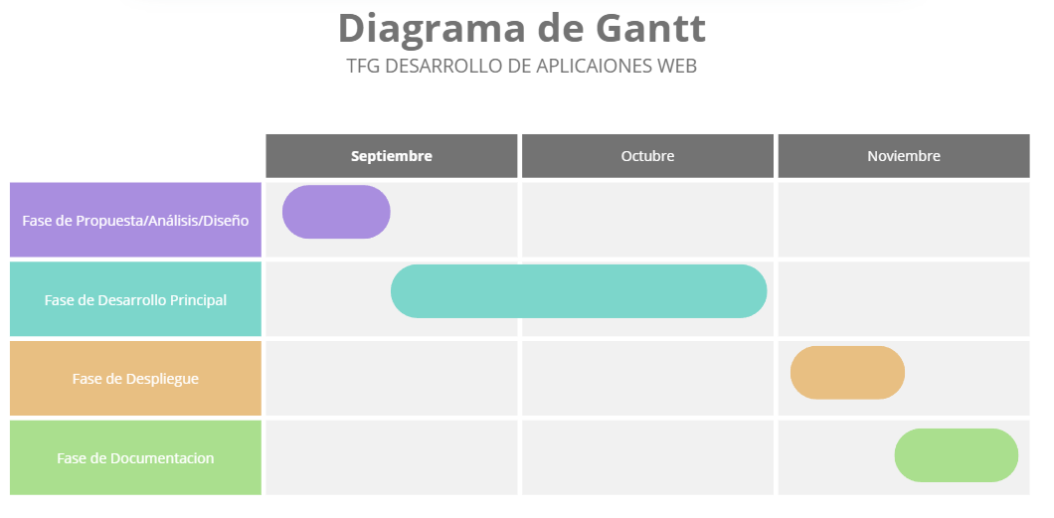
  - PROCESO DE DESARROLLO SOFTWARE
    - FASE DE ANALISIS
      - TIPOS DE USUARIO
En esta tienda online vamos a hacer uso de únicamente dos tipos de usuarios y dependiendo del tipo de usuario que se asigne a cada cuenta se podrán hacer uso de unas funciones u otras, a continuación veremos los diferentes tipos de usuario.
- Usuario cliente:
Este usuario es el cliente es decir el que podrá observar el catálogo de productos y realizar pedidos a través de la web, es necesario tener una cuenta registrada ya sin ella no se podrán hacer uso de las funcionalidades de la web. Si no se dispone de una cuenta se podrán crear una.
- Usuario administrador:
Este usuario es el encargado se hacer que todos los productos de la web estén dados de alta o de añadir nuevos productos o de eliminarlos para el correcto funcionamiento de la tienda, también podrá modificar los roles de los usuarios es decir hacer que un usuario pase de ser cliente a administrador y viceversa, será capaz de eliminar cuentas de usuario que no crean convenientes ya seas por que sean fraudulentas o lleven tiempo sin usarse.
- Usuario taller/particular:
Estos usuarios se consideran clientes ya que acceden a la parte del cliente y pueden realizar pedios la diferencia es que cuando creas tu cuenta puedes elegir cual de estos vas a ser y dependiendo si eres taller o eres un particular se te aplicara un descuento u otro.
      - DESCRIPCION DE REQUISITOS
En este apartado se describirán los requisitos funcionales de la web.
- Parte cliente:
- Registro de cuenta: Si el cliente no dispone de una cuenta podrá crear la suya través de un formulario muy sencillo.
- Página de inicio: Una vez disponga de su cuenta el cliente podrá iniciar sesión, si lo desea podrá hacer uso de cookies para recordar su nombre de usuario, después de iniciar sesión podrá observar la página de inicio en la cual aparece un mensaje de bienvenida y un carrusel de fotos en el cual aparecen alguno de los productos destacados. Gracias a un menú ubicado en la parte superior el usuario podrá navegar por la web.
- Uso del catálogo: En la parte del catálogo el cliente podrá ver los productos con los que cuenta la tienda, podrá filtrar por categoría para ver solo los productos de la categoría que el desee, si quiere puede añadir el producto al carrito, también si pincha sobre el producto que quiere ver más en detalle se le llevará a una vista más detalla del producto es decir una descripción del producto, su precio, el stock y la cantidad de producto que quieren.
- Página de contacto: En esta parte el cliente podrá ver un mapa el cual le dice donde se ubica la tienda física, también podrá ver las distintas redes sociales y formas de contacto.
- Página de incidencias: En esta vista el usuario podrá rellenar un pequeño formulario el cual expondrá una incidencia que le ha sucedido, este mensaje llegara a los administradores y ellos se pondrán en contacto con el cliente.
- Carrito de compra: Los clientes contaran con un carrito el cual almacenara los productos que desean comparar, también podrán modificar la cantidad de productos que quieren pedir o eliminar un producto que al final no van a desear comprar.
- Pasarela de pago: Una vez el cliente sepa los productos que quiere pedir podrá elegir la forma de pago con la quiere pagar existen tres diferentes formas de hacerlo, tarjeta de crédito, contra reembolso o bizum, también se les proporciona un resumen de su pedido para que vean el precio de todo lo que van a pedir.
- Confirmación de pedido: Cuando se complete el pago se mostrará un mensaje de que todo es correcto y dirá cuándo se ha realizado el pedido también podrán si el cliente quiere seguir comprando o volver a la página de inicio.
- Cierre de sesión: Cuando el cliente no quiera usar más su cuenta podrá salir de ella a través de un botón que le lleva al inicio de sesión de nuevo.
- Parte administrador:
- Inicio de sesión: El administrador inicia sesión en su cuenta, si lo días podrá recordar su nombre de usuario gracias a las cookies.
- Menú del administrador: Cuando el administrador este dentro de su cuenta aparecerá un menú el cual le mostrará las diferentes funciones que puede realizar.
- Agregar un nuevo producto: El administrador podrá dar de alta nuevos productos para que posterior mente aparezcan en el catálogo de productos.
- Eliminar usuario: Aparecerá una lista desplegable con el nombre de los usuarios de la web el administrador selecciona el que él quiera y este se eliminará.
- Eliminar productos: Se podrá observar una gran tabla la cual aparecen todos los productos de la web y a través de unas casillas el administrador elimina los productos que crea conveniente.
- Modificar productos: Atreves de una lista desplegare el administrador selecciona el producto que quiere modificar alguno de sus campos y estos se auto rellenaran, después podrá modificar el campo que él quiera.
- Modificar permisos: El administrador selecciona el usuario que él quiera y este podrá cambiar el tipo de cuenta es decir un cliente podrá pasar a ser administrador.
      - CASOS DE USO
Aquí se verán los diagramas de los casos de uso de cada tipo de usuario.

- Diagrama parte de cliente:
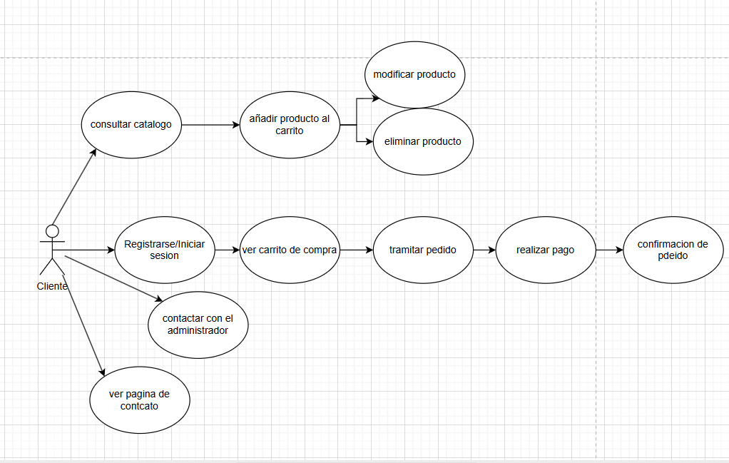
- Diagrama parte de administrador:
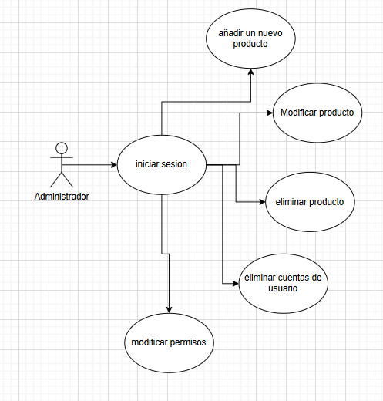
      - GUIA DE ESTILOS
En este apartado se verá la guía de estilos que se ha usado para el desarrollo de la web.
- Estilos:
La web utiliza una paleta de colores, tipografía y estilos agradables para la vista de los usuarios, sin colores muy llamativos ni colores que sean poco atractivos ya que si esto no fuera así los clientes no verían la web atractiva ni fácil de navegar en ella y buscarían otra web para realizar sus pedidos.
- Logotipo:
El logotipo ha sido diseñado con la misma paleta de colores de toda la web, colores azules atractivos a la vista y un logotipo que expresa claramente lo que se vende en la web.
- Paleta de colores:
La paleta de colores se trata de una serie de azules, grises, blanco y negro, como color principal se ha usado un azul no muy fuerte para la correcta lectura de los títulos importantes y como colores secundarios se han usado grises y azules más claros para que hagan un correcto contraste.
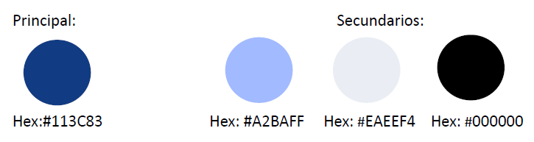
- Tipografía:
La tipografía usada es una que no es muy común pero no muy llamativa esto hace que sea agradable a la lectura de los clientes.
Italiana: Esta ha sido la tipografía principal ha sido usada en botones, títulos, precios y descripciones de productos es decir en toda la web así la web dará una sensación de armonía.
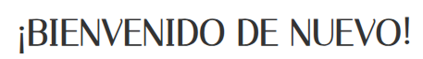
- Iconografía:
La web cuenta con muy pocos iconos, los iconos son sencillos y sin formas muy llamativas estos han sido usados en el apartado de contacto para las redes sociales.

      - PROTOTIPADO DEL SITIO WEB
Aquí se podrá ver los primeros pasos de la web, el prototipo ha sido desarrollado en “figma”, la web final ha tenido algunos cambios pero conserva muchas cosas del prototipo.
- Página de inicio:
La página de inicio seria esta, un inicio de sesión ya que en la web no se podrá acceder a ella si no tienes una cuenta, para ello será necesario el registro.
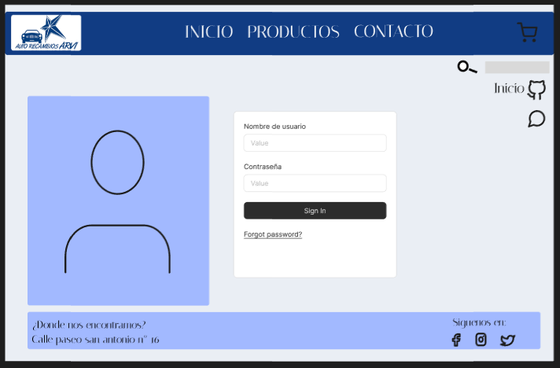

- Página principal (Clientes):
Esta sería la página que se observaría cuando los clientes se registren en la web, esta página cuenta con un poco de información de la tienda y un carrusel de fotos con productos destacados, también cuenta con botones para navegar por la web.
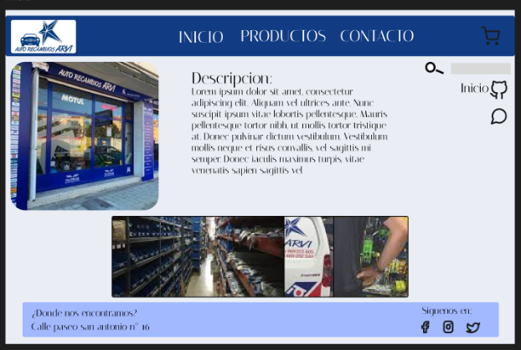
- Página de catalogo:
Esta sería la página del catálogo aquí se pueden ver todos los productos de la web, se puede filtrar por categorías y solo ver las categorías que el usuario desee, también se pueden agregar productos al carrito, por último si el usuario hace click sobre algún producto este le llevara a una vista mucho más detallada de este.
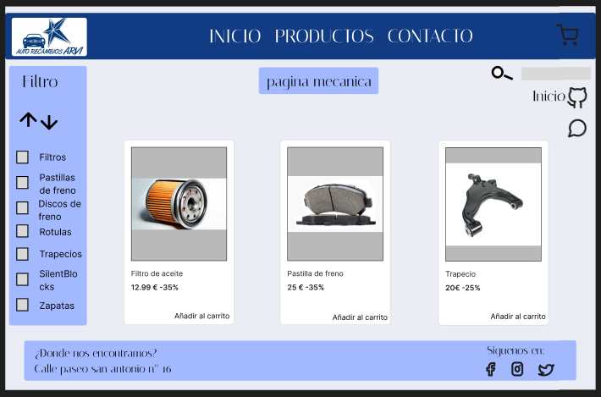
- Producto detallado:
En esta página el cliente puede ver mucha más información sobre el producto que ha hecho click.
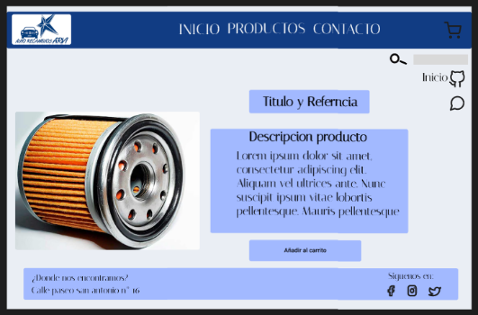

- Página de contacto:
Aquí los clientes verán información sobre donde se encuentra la tienda y las redes sociales de la tienda.
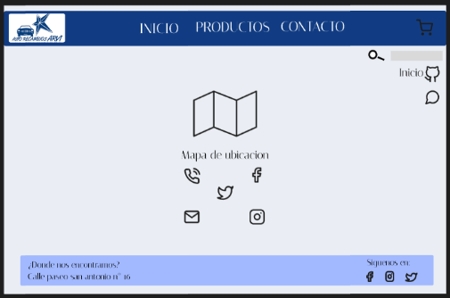
- Registro de usuario:
En esta página será donde los clientes se puedan registrar cuando no dispongan de una cuenta.
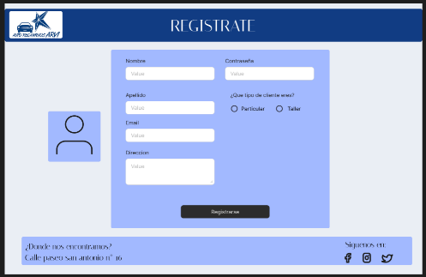
- Página de carrito:
Aquí los clientes verán los productos que se han añadido al carrito para después procesar el pago.
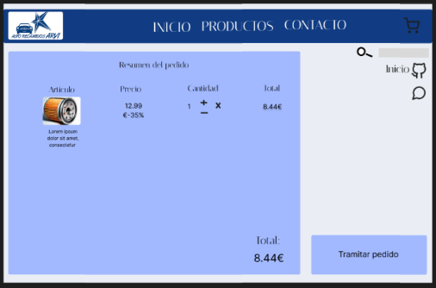
- Página de reporte:
Cuando los usuarios detecten o les ocurra algún problema tendrán acceso a este formulario y les trasmitirán el problema a los administradores.
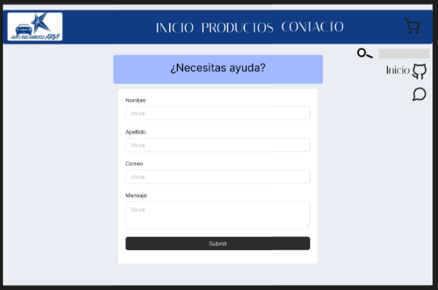

- Página de pago:
Cuando los clientes se dispongan a pagar deberán de rellenar un formulario en el cual elijan el método de pago y rellenen los datos de la dirección.
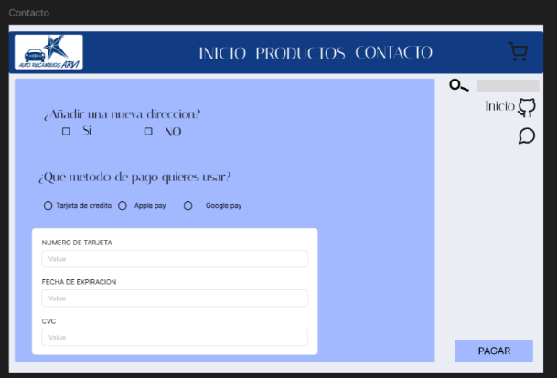
- Confirmación de pago:
Cuando se complete el pago se les llevara a esta página y los clientes deciden si seguir comprando o no.
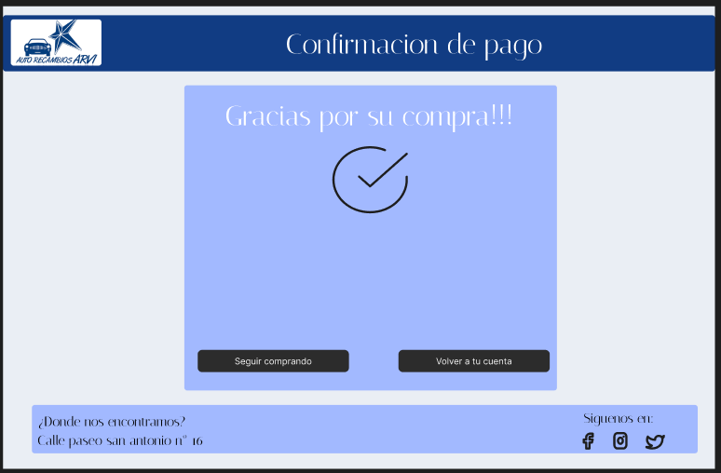
- Página inicio (Administradores)
Esta será la página principal de los administradores cuando inicien sesión.
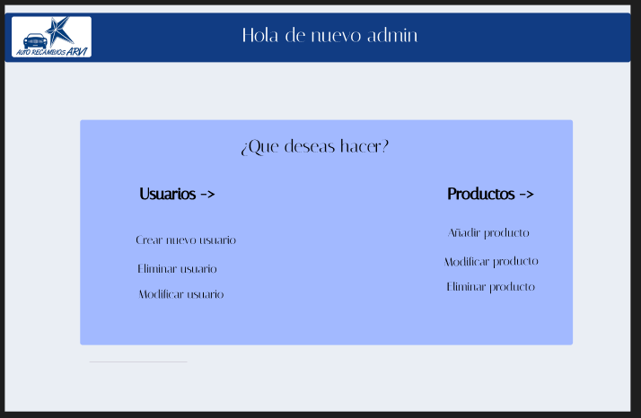
      - MAPA DE NAVEGACION
Este es el mapa de navegación de la web, desarrollado en “figma”, la idea de la web es que los clientes de puedan mover de una manera sencilla en toda la web. Todo empieza en la página de inicio, desde ahí los usuarios se pueden mover a los apartados de Productos, Contacto, Carrito de compra y por último al formulario de incidencias.
Cada una de estas secciones lleva a otras páginas más específicas. Por ejemplo, desde "Productos" se puede ir al catálogo de productos, y dentro de esas, a la descripción de cada producto. También hay formularios para hacer consultas o completar un pedido.
Además la web cuenta con una cabecera la cual estará en toda la web para que el cliente pueda navegar sin dificultad ni que se pierda en ningún momento.
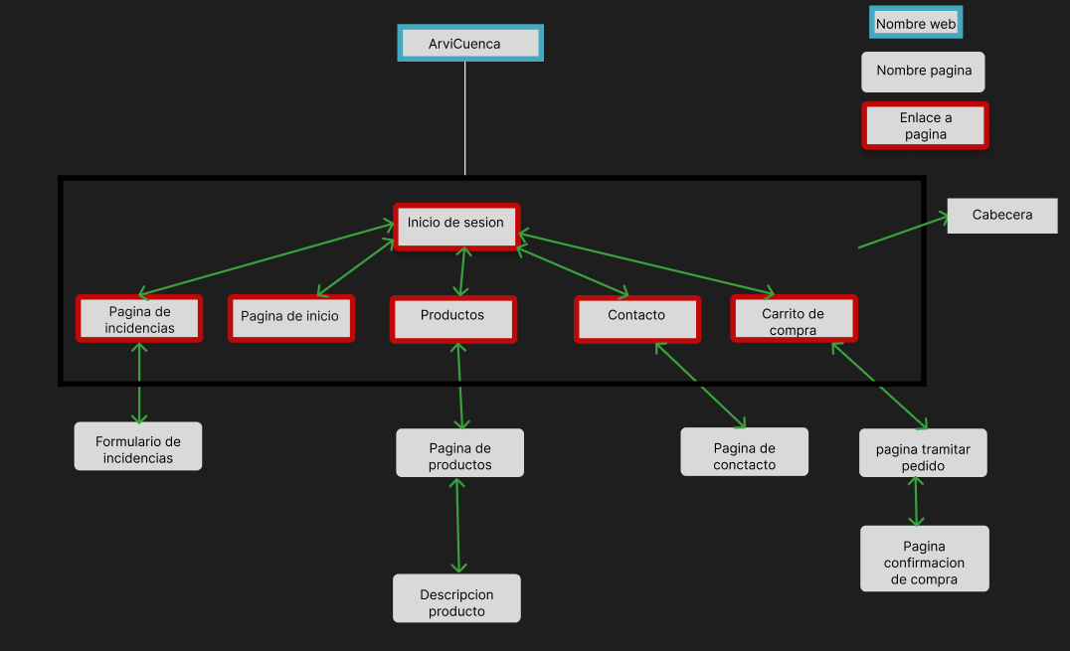
    - FASE DE DESARROLLO
      - BASE DE DATOS
        - ANALISIS DE REQUSITOS DE DATOS DE LA APLICACION
- Identificación de entidades e interrelaciones entre entidades.
Entidades:
- Usuarios.
- Productos.
- Pedidos.
- Detalle_pedido.
Interrelaciones:
- Usuarios <-> pedidos relación 1:M
- pedidos <-> detalle_pedidos relación 1:M
- productos <-> detalle_pedidos relación 1:M
- Usuarios <-> productos relación M:M
- Identificación de atributos de cada entidad.
Usuarios:
- id_user (PK)
- nombre
- apellido
- nom_user
- password
- email
- dirección
- rol
- tipo_cliente
Productos:
- id_producto (PK)
- nombre
- descripción
- precio
- categoría
- imagen
- stock
Pedidos:
- id_pedido (PK)
- id_user (FK)
- fecha_pedido
- total_pedido
- estado_pedido
Detalles_pedido
- id_detalle (PK)
- id_pedido (FK)
- id_producto (FK)
- cantidad
- precio_uni

        - DISEÑO LOGICO DE DATOS
Este sería el diseño lógico desarrollado en el programa dia.
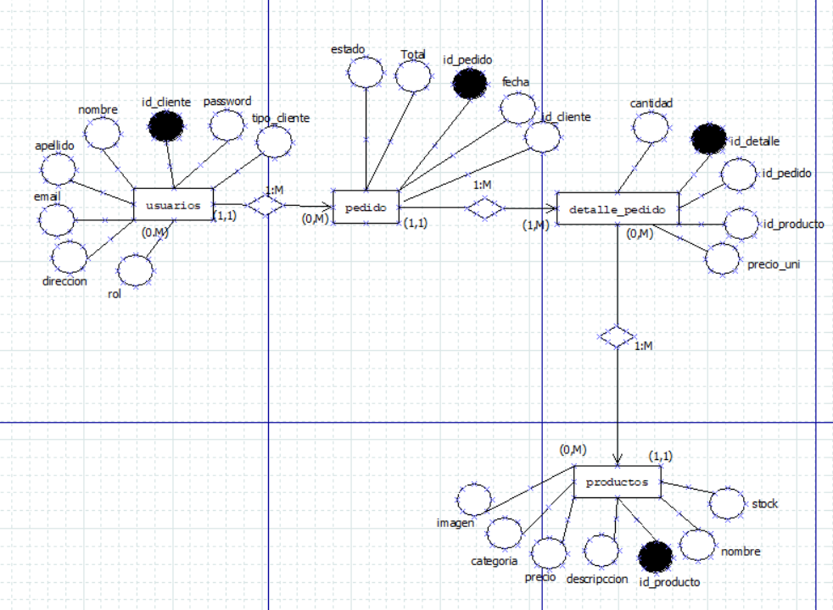
        - PASO DEL MODELO LOGICO (E/R) AL MODELO RELACIONAL
- Identificación de atributos de cada tabla, sus tipos y tamaños
- Tabla usuarios: ID_USER int(255) NOT NULL, AUTO_INCREMENT || nombre varchar(255), NOT NULL || apellido varchar(255), NOT NULL | | nom_user varchar(255) , NOT NULL | | password varchar(255), NOT NULL | | email varchar(255), NOT NULL | | direccion varchar(255), NOT NULL | | rol enum('admin','user'), NOT NULL | | tipo_cliente enum('taller','particular'), NOT NULL.
- Tabla productos: ID_PRODUCTO int(255), NOT NULL, AUTO_INCREMENT | | nombre varchar(255), NOT NULL | | descripcion varchar(255), NOT NULL | | precio, float(255,0) | NOT NULL | | categoría, varchar(255) | NOT NULL | | imagen varchar(255), NOT NULL | | stock int(255), NOT NULL |
- Tabla pedidos: ID_PEDIDO int(255), NOT NULL, AUTO_INCREMENT | | id_user int(255) NOT NULL | | fecha_pedido date, NOT NULL | | total_pedido int(255), NOT NULL | | estado_pedido int(11), NOT NULL
- Tabla detalles_pedido: ID_DETALLE int(255), NOT NULL, AUTO_INCREMENT | | id_pedido, int(255), NOT NULL | | id_producto int(255), NOT NULL | | cantidad int(255) , NOT NULL | | precio_uni int(255), NOT NULL
- Identificación de claves principales y claves candidatas
- Claves primarias:
usuarios: id_user
productos: id_producto
pedidos: id_pedido
detalles_pedido: id_detalle
- Claves candidatas:
La base de datos nos dispone de claves candidatas ya que ningún campo cuenta con la restricción unique.
- Identificación de las reglas de integridad y seguridad de la base de datos
1. Reglas de Integridad de Entidad:
Se garantiza la integridad mediante las Claves Principales.
Todas las PK (id_user, id_producto, id_pedido, id_detalle) son NOT NULL.
Todas las PK utilizan AUTO_INCREMENT, asegurando que cada nuevo registro tenga un identificador único y automático.
2. Reglas de Integridad Referencial
Tabla pedidos
pedidos.id_user hace referencia a usuarios.id_user.
-Regla: No se puede crear un pedido para un id_user que no exista en la tabla usuarios
Tabla detalles_pedido:
detalles_pedido.id_pedido hace referencia a pedidos.id_pedido.
-Regla: No se puede añadir un detalle a un id_pedido que no exista en la tabla pedidos.
detalles_pedido.id_producto hace referencia a productos.id_producto.
-Regla: No se puede añadir un detalle de un id_producto que no exista en la tabla productos.
3. Reglas de Integridad de Dominio.
NOT NULL: La base de datos cuenta con todos los atributos como NOT NULL, es decir todos los campos deben tener datos obligatoriamente.
Tipo de Dato: Se fuerza el tipo de dato.
ENUM:
usuarios.rol solo acepta los valores 'admin' o 'user'.
usuarios.tipo_cliente solo acepta los valores 'taller' o 'particular'.
4. Reglas de Seguridad.
La base de datos no cuenta con reglas de seguridad pero cuenta con algunas prácticas seguras como por ejemplo el hash de contraseñas almacenado en la tabla usuarios o el uso de autorización a través de roles para que un usuario tenga unas funcionalidades u otras.
- Modelo relacional (tablas)
Usuarios:
- id_user (PK)
- nombre
- apellido
- nom_user
- password
- email
- dirección
- rol
- tipo_cliente
Productos:
- id_producto (PK)
- nombre
- descripción
- precio
- categoría
- imagen
- stock
Pedidos:
- id_pedido (PK)
- id_user (FK)
- fecha_pedido
- total_pedido
- estado_pedido
Detalles_pedido
- id_detalle (PK)
- id_pedido (FK)
- id_producto (FK)
- cantidad
- precio_uni

        - APLICACIÓN DE REGLAS DE NORMALIZACION AL MODELO RELACIONAL
Análisis de las formas de normalización:
- Primera forma normal: El modelo lo cumple. Todos los atributos de todas las tablas son atómicos y no hay grupos repetitivos.
- Segunda forma normal: El modelo lo cumple. Esta forma se aplica a tablas con claves primarias compuestas. Ya que todas las tablas tienen claves primarias no existen dependencias.
- Tercera forma normal: El modelo no cumple la 3FN, ya que existen algunas dependencias transitivas.
Aplicación de correcciones:
- Tabla pedidos: Eliminar la columna total_pedido y estos datos calcularlo a través de consultas.
- Tabla productos: Crear una nueva tabla que se llame categoría ya que si queremos añadir una nueva categoría a la web deberíamos de realizar muchos cambios.
- Tabla usuarios: Surge el mismo problema que con las categorías pero aquí con la columna rol y tipo_cliente, deberíamos de crear dos nuevas tablas que almacenen estos datos y así si en un futuro deseamos añadir nuevos datos será más sencillo.
        - TIPOS DE DATOS PARA EL SISTEMA GESTOR SELECCIONADO
El sistema gestor elegido ha sido MySQL, aquí se refleja el tipo de datos que han sido elegido para cada columna de cada tabla.
- Tabla usuarios: ID_USER int(255) NOT NULL, AUTO_INCREMENT || nombre varchar(255), NOT NULL || apellido varchar(255), NOT NULL | | nom_user varchar(255) , NOT NULL | | password varchar(255), NOT NULL | | email varchar(255), NOT NULL | | direccion varchar(255), NOT NULL | | rol enum('admin','user'), NOT NULL | | tipo_cliente enum('taller','particular'), NOT NULL.
- Tabla productos: ID_PRODUCTO int(255), NOT NULL, AUTO_INCREMENT | | nombre varchar(255), NOT NULL | | descripcion varchar(255), NOT NULL | | precio, float(255,0) | NOT NULL | | categoría, varchar(255) | NOT NULL | | imagen varchar(255), NOT NULL | | stock int(255), NOT NULL.
- Tabla pedidos: ID_PEDIDO int(255), NOT NULL, AUTO_INCREMENT | | id_user int(255) NOT NULL | | fecha_pedido date, NOT NULL | | total_pedido int(255), NOT NULL | | estado_pedido int(11), NOT NULL.
- Tabla detalles_pedido: ID_DETALLE int(255), NOT NULL, AUTO_INCREMENT | | id_pedido, int(255), NOT NULL | | id_producto int(255), NOT NULL | | cantidad int(255) , NOT NULL | | precio_uni int(255), NOT NULL.
Integridad y seguridad:
Para el tema de integridad se usan claves primarias que identifican únicamente una fila, también se hace uso de claves foráneas para conectar todas las tablas y por último se usa el NOT NULL para que ninguno de los campos se encuentre vacío.
Para la seguridad se usa contraseñas haseadas en la tabla usuarios y también se usa un sistema de roles los cuales hacen que el usuario que se registre tenga acceso a unas funciones u otras.
        - SCRIPTS DE CREACION DE TABLAS E INSERCION INICIALES
El script de creación de tablas se encuentra en la siguiente dirección:
https://github.com/palomete233/tfg_Arvicuenca_AndresPalomoBernardo/tree/main/sql
      - SERVIDOR
        - LISTA DE FUNCIONES EN PHP
Model (Carpeta modelo):
Nombre método: | Descripción: | Nombre archivo: | Ubicación:
getConex() | Metodo para crear una conexión con la bd | Conex.php | Model/conex.php

Nombre método: | Descripción: | Nombre archivo: | Ubicación:
__construct() | Inicia la conex con la bd | Login_model.php | Model/login_model.php
Login() | Comprueba que el nom y la pass sean correctos y da acceso

Nombre método: | Descripción: | Nombre archivo: | Ubicación:
__construct() | Inicia la conex con la bd | User_model.php | Model/user_model.php
mostrarUsuarios() | Muestra los user de la bd
UsuarioExiste() | Comprueba si existe el usaer en la bd
insertarUser() | Inserta un usuario en la bd
verificarUser() | Comprueba el nom_user y la password
delUser() | Elimina un usuario de la bd
obtenerRol() | Obtiene el rol del user
emailExiste() | Comprueba si existe el email en la bd
modPermisos() | Cambia el rol de un user
obtenerDescuentoCliente() | Obtiene el descuento de cada cliente
Nombre método: | Descripción: | Nombre archivo: | Ubicación:
__construct() | Inicia la conex con la bd | productos_model.php | Model/produc_model.php
mostrarProductos() | Muestra los productos de la bd
insertarProducto() | Inserta un producto en la bd
eliminarProducto() | Elimina un producto de la bd
obtenerProducto() | Recupera la info de un producto
actualizarProducto() | Modifica los campos de un producto
obtenerPorCategorias() | Obtienes productos filtrados por categorias
verificarStock() | Comprueba el stock de un producto
obtenerDescuentoCliente() | Obtiene el descuento de cada cliente

Controller (Carpeta controlador)
Nombre método: | Descripción: | Nombre archivo: | Ubicación:
__construct() | Inicia la conex con la bd | Productos_controller.php | controller/productos-controller.php
verificarStock() | Verifica el stock para cada cantidad elegida
insertarProducto() | Inserta un producto en la bd
mostrarEliminarProductos() | Muestra un listado de productos para eliminar el que quieras
modificarProducto() | Muestra un formulario para cambiar datos y los actualiza
mostrarCatalogo() | Muestra la vista donde están todos los productos
verProducto() | Muestra la info detallada de un producto
addToCart() | Añade un producto a un carrito
verCarrito() | Muestra la vista del carrito
mostrarPago() | Muestra la vista de pago
procesarPedido() | Procesa el pedido y actualiza el stock

Nombre método: | Descripción: | Nombre archivo: | Ubicación:
__construct() | Inicia la conex con la bd | user_controller.php | controller/user-controller.php
mostrarUser | Muestra la vista del user
obtenerDescuento() | Obtiene el descuento asociado al user registrado
Registrarse() | Registra un nuevo user
eliminarUser() | Elimina un user de la bd
mostrarCatalogo() | Muestra la vista donde están todos los productos
modPermisos | Modifica el rol del user
mostrarContacto() | Muestra la vista del contacto
Enviar() | Envia un correo con la consulta del user

Nombre método: | Descripción: | Nombre archivo: | Ubicación:
mostrarAdmin() | Muestra la vista el administrador | Admin_controller.php | Controller/admin_controller.php

Nombre método: | Descripción: | Nombre archivo: | Ubicación:
Index() | Muestra la vista del login | Login_controller.php | controller/login_controller.php
Login() | Procesa el login y valida las credenciales
delCookie() | Elimina la cookie para recordar el nom_user
Logout() | Cierra la sesión del user

      - CLIENTE
        - DISEÑO DE INTEFAZ
Para el diseño de la web se ha optado por el uso de HTML 5 para la estructura de la web es decir para la creación de formularios, botones etc. CSS para agregar estilos a la web y que no tenga un estilo plano y difícil de entender, por último se ha usado también JAVASCRIPT para la lógica de la web y el comportamiento de algunos elementos como el carrito o botones.
Las páginas que el usuario observa son denominadas vistas ya que para el proyecto se ha usado el Modelo Vista Controlador (MVC), este es un patrón de arquitectura el cual hace que se divida la lógica de nuestra web y todo el código sea más organizado y fácil de mantener.
Estilos de la web:
Aquí se observará dónde están ubicados los archivos de hojas de estilos estos se encuentran en la siguiente ruta:
https://github.com/palomete233/tfg_Arvicuenca_AndresPalomoBernardo/tree/main/css
Aquí se encuentran todas las hojas de estilo de todas las vistas de la web.
A continuación se podrán encontrar algunas rutas de las hojas de estilo más interesantes:
Style-login.css: Esta hoja de estilo es interesante ya que es la primera vista que los usuarios observaran cuando entren a la web.
Style-parteUser.css: Esta hoja de estilos es interesante ya que incluye un carrusel de fotos el cual se va moviendo con los productos destacados de la web.
Todas las hojas de estilo cuentan con un apartado en el cual se importan diferentes tipos de letra que se usaran en el desarrollo de la web, también se incluyen variables para que todos los colores de la web sean iguales.
        - ACCESIBILIDAD
Cuando hacemos uso de la herramienta WAVE en nuestra web podemos darnos cuenta de que la web no cuenta con ningún error de contraste ya que los colores utilizados para el desarrollo de la web son colores complementarios y que no suponen ningún problema para la vista de los clientes.
También se han incluido atributos “alt” en todas las imágenes para mejorar la experiencia de usuarios con lectores de pantalla.
También se ha hecho uso correcto de los “div” esto que quiere decir que no se ha usado ningún “div” para crear ningún botón siempre se ha usado la etiqueta “button”, esto lo que hace es que se pueda navegar a través de la web usando la tecla “tab”.
Aquí el resultado del análisis con la herramienta WAVE.
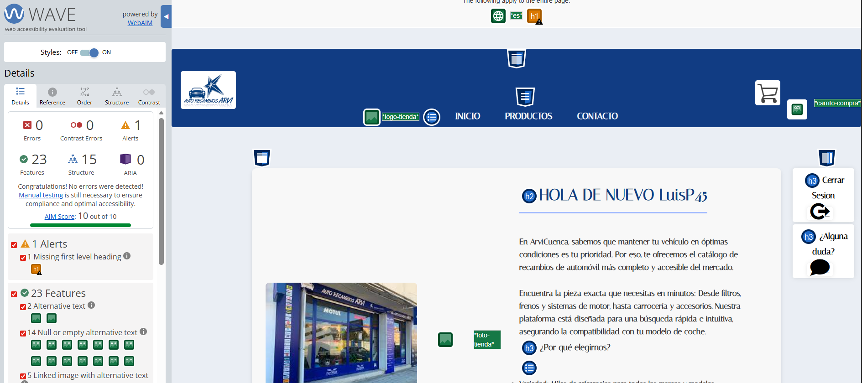
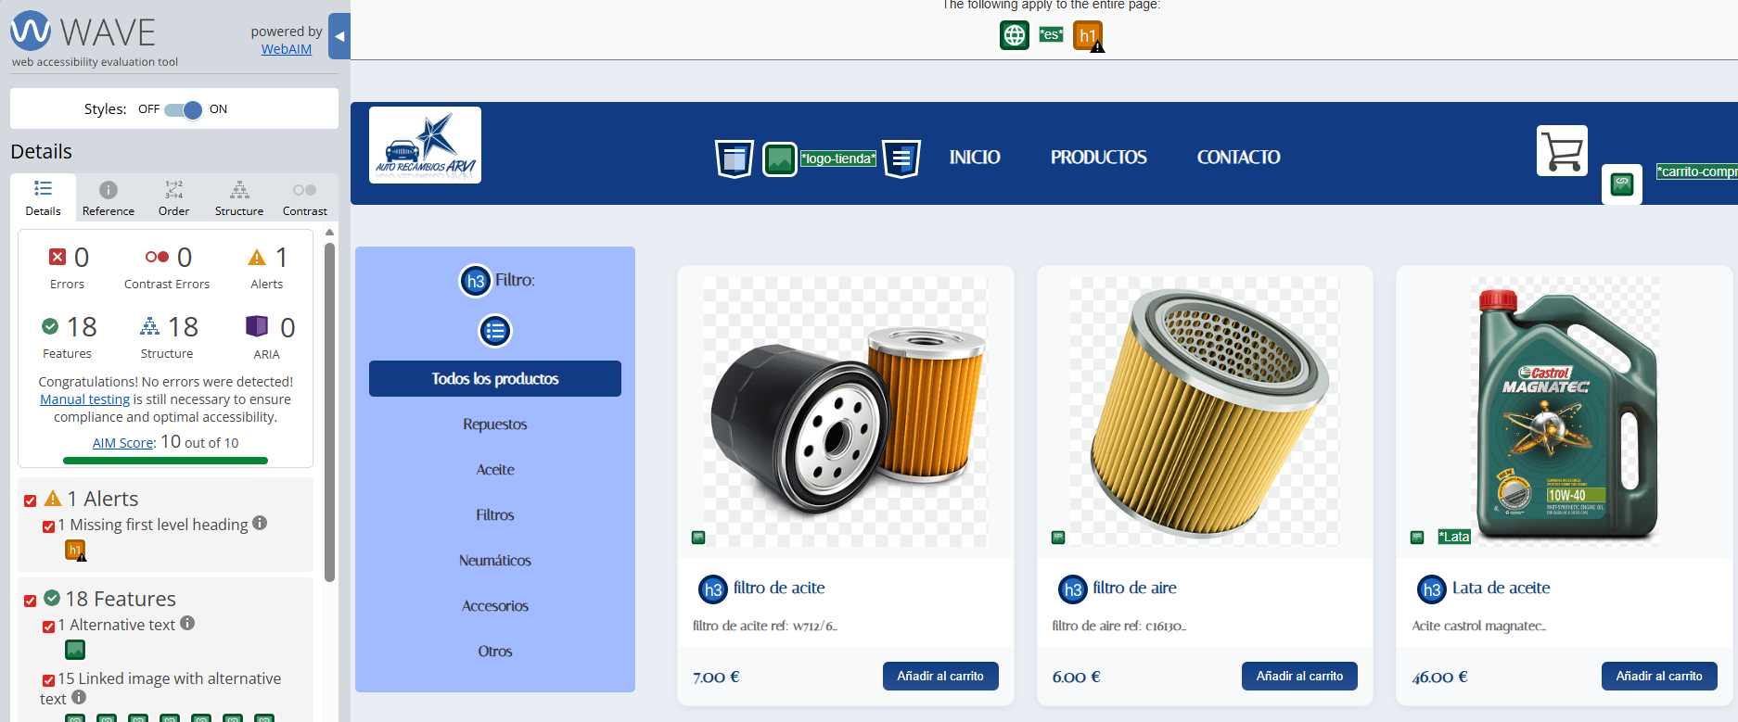
        - DESARROLLO WEB ENTORNO CLIENTE
En este apartado se observarán las funciones desarrollas en la web para el correcto funcionamiento de la web.
Nombre método: | Descripción: | Nombre archivo: | Ubicación:
construct() | Inicia la clase y carga el estado del carrito en LocalStorage | Carrito.js | js/carrito.js
obtenerCarrito() | Recupera el JSON del LocalStorage y lo convierte a un objeto
guardarCarrito() | Convierte el objeto del carrito en JSON y lo guarda en LocalStorage
obtenerTotal() | Calcula el total de cantidades de producto

Nombre método: | Descripción: | Nombre archivo: | Ubicación:
construct() | Inicializa la clase, llama al constructor padre y obtiene las referencias a elementos HTML de la vista. | carritoViewer.js | js/carritoViewer.js
obtenerDescuento() | Realiza una llamada asíncrona al servidor para obtener el descuento del usuario logueado.
calcularTotal() | Calcula el subtotal y el total final aplicando el descuento obtenido del servidor.
actualizarVista() | Genera e inyecta HTML con los productos agregados al carrito
modificarCantidad() | Aumenta o disminuye la cantidad de un producto. Vuelve a verificar el stock con el servidor.
eliminarProducto() | Elimina un producto del array del carrito, actualiza localStorage y refresca la vista.

Nombre método: |  | Descripción: |  | Nombre archivo: |  | Ubicación:
construct() |  | Inicializa la clase y obtiene referencias a los elementos HTML del formulario y el resumen de pago. |  | pago.js |  | js/pago.js
obtenerDescuento() |  | Llama al controlador para obtener el descuento
mostrarResumen() |  | Genera el resumen final del pedido y aplica el descuento en la página de pago.
formatearNumeroTarjeta () |  | Hace que los números de la tarjeta se vean de 4 en 4
formatearFechaExp() |  | Hace que la fecha se vea con la barra “/”
soloNumeros() |  | Hace que solo se puedan ingresar numeros
inicializarEventos() |  | Configura los event listeners del formulario
procesarPago() |  | Hace que se limpie el LocalStorage y reduce la cantidad de stock en la base de datos
Nombre método: | Descripción: |  | Nombre archivo: |  | Ubicación:
mostrarConfeti() | Muestra confeti cuando le das al botón de iniciar sesion |  | Js_login.js |  | js/ Js_login.js

Nombre método: | Descripción: | Nombre archivo: | Ubicación:
toggleMenu() | Despligua el menu que se ve en la vista del admin | Js_menuAdmin.js | Js/ Js_menuAdmin.js

Nombre método: | Descripción: | Nombre archivo: | Ubicación:
loadProduct() | Carga los datos de un producto seleccionado en un formulario de edición para administradores. | modProduct.js | Js/modProduct.js

Nombre método: | Descripción: | Nombre archivo: | Ubicación:
selectAll() | Permite seleccionar/deseleccionar todas las casillas de productos para eliminación masiva. | Del-Product.js | Js/del-Product.js

Nombre método: | Descripción: | Nombre archivo: | Ubicación:
addTocart() | Añade un producto al carrito directamente desde la vista del catálogo con cantidad 1. | catalogoCarrito.js | Js/catalogoCarrito.js

Nombre método: | Descripción: | Nombre archivo: | Ubicación:
analyzePassword()  describePassword()  attach()  passwordIsStrongEnough() | Analiza la complejidad de la contraseña en tiempo real y fuerza un nivel de seguridad mínimo antes de permitir el envío del formulario. | password-pattern.js | Js/password-pattern.js

    - FASE DE DESPLIEGUE
Para la fase de despliegue se ha optado por el uso del hosting gratuito de INFINITYFREE ya que esta especializado en PHP y MYSQL y son las principales tecnologías que se han implementado en la web a continuación de explicaran los pasos seguidos para el despliegue.
- Deberemos de crear una cuenta para empezar a desplegar nuestros proyectos, una vez creada debemos de darle al más y seguiremos los siguientes pasos. De forma gratuita INFINTYFREE nos deja desplegar 3 proyectos luego deberíamos aumentar a la versión pro.
- Aquí debemos de elegir el nombre del dominio que va a tener la web que deseamos desplegar también debemos de elegir la terminación del dominio.
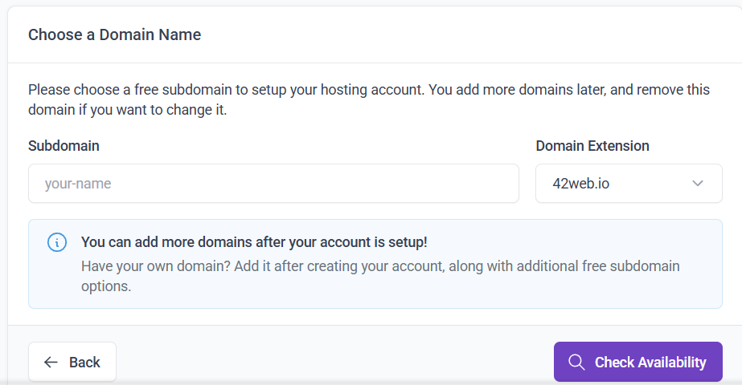
- Una vez elegido el nombre no dará la contraseña de la cuenta debemos de acordarnos de ella.
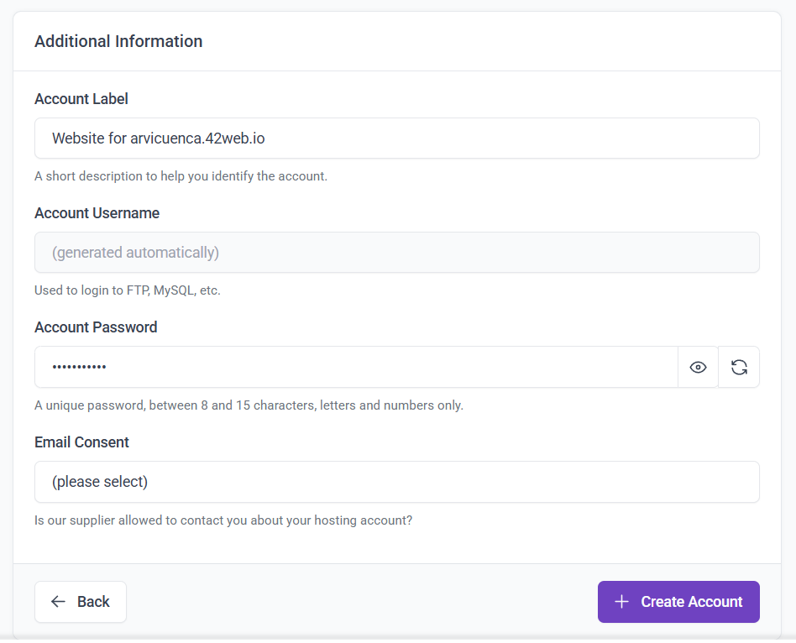
- Una vez creado este será el panel de control desde el cual podremos crear la base de datos y subir nuestros archivos.
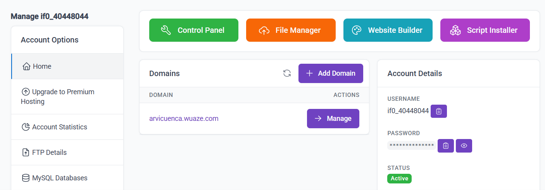
- Ahora debemos de crear la base de datos vamos al apartado de MySQL databases y debemos de darle a créate database y ponemos el nombre de nuestra base de datos
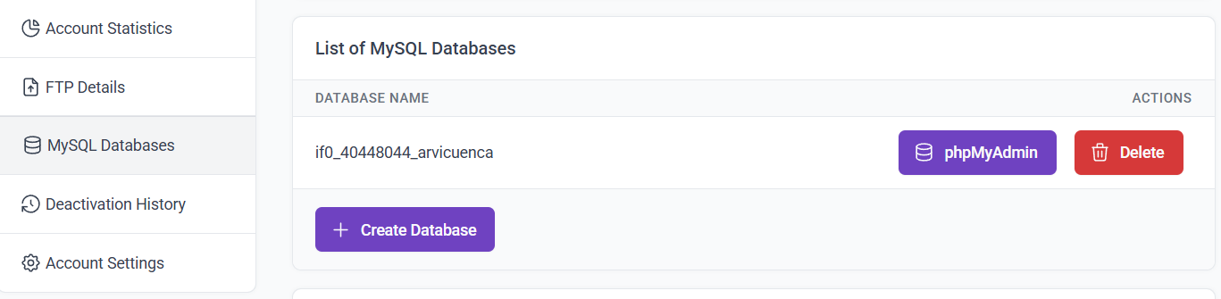
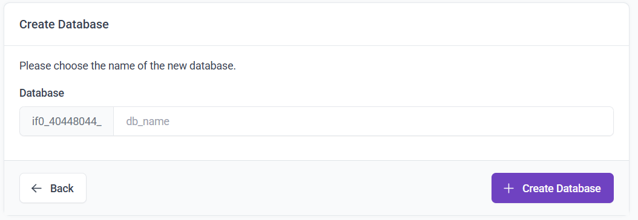
Una vez creada la base de datos nos vamos al boton de phpMyadmin para ejecutar el script de creación de tablas.
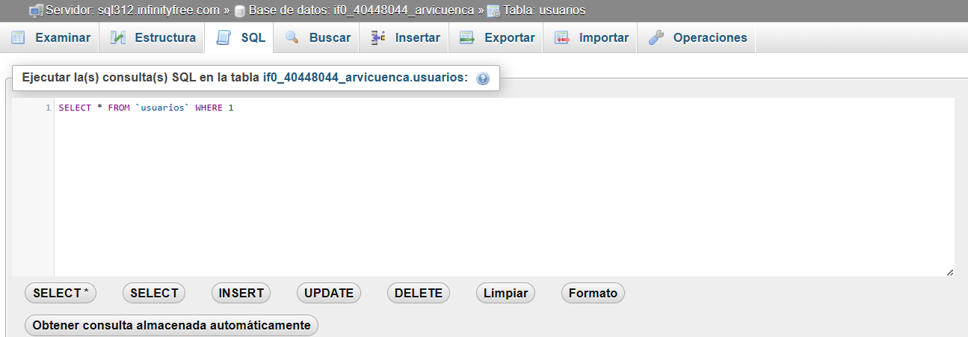
Le damos al apartado de SQL y pegamos el script de creación de tablas ya que si importamos la base de datos nos dará un error.
- Ya creada la base de datos y ejecutado el script deberemos subir los archivos de la web pero antes de eso debemos de irnos al archivo de conexión con nuestra base de datos ya que debemos cambiar los siguientes parámetros para que la web haga la conexión correctamente con la base de datos.
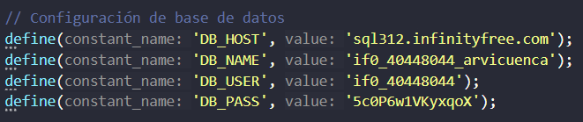
Debemos poner los datos que nos proporciona INFINITYFREE para que la conexión sea correcta estos datos los encontramos en MySQL Connection Details copiamos el host, el nombre de la base de datos, el nombre de usuario y por último la contraseña.
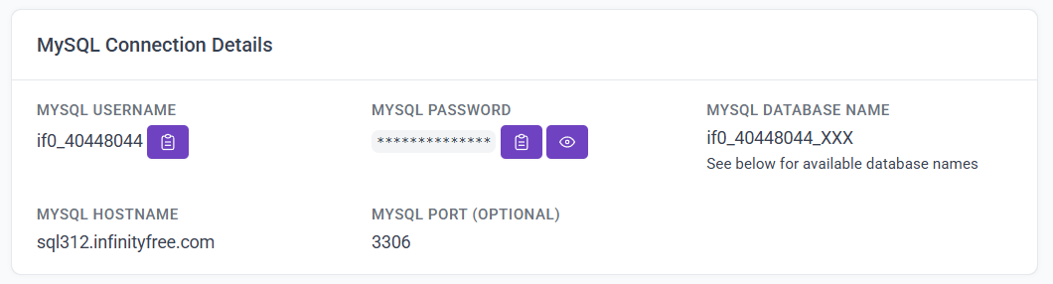
Una vez hecho esto ya podemos subir los archivos.
- Para subir los archivos le damos a File Manager y se verán una distribución de carpetas parecida a la que teníamos en la carpeta del XAMP .
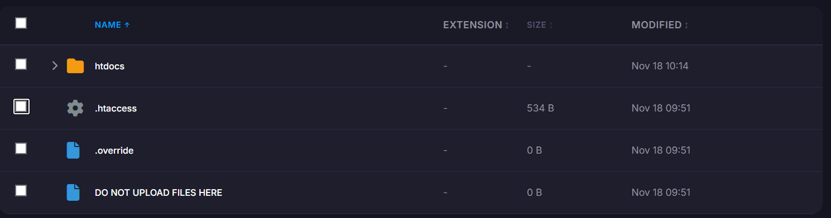
Primero eliminamos los archivos que aparecen en la carpeta htdocs y debemos subir los nuestros.
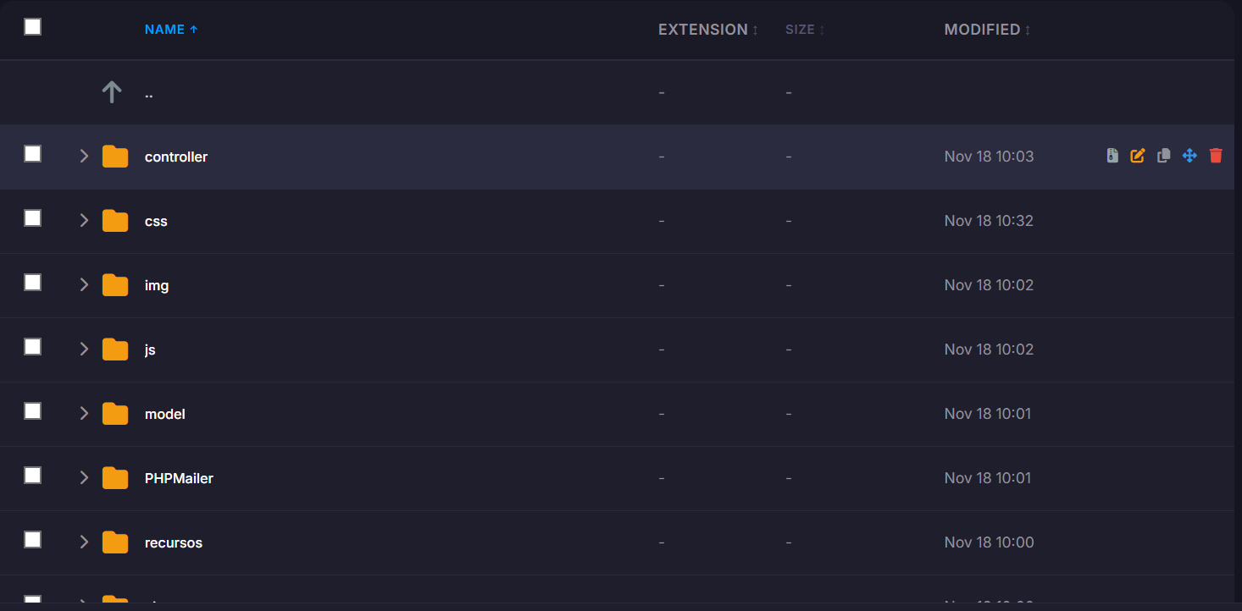
Una vez subido todo ya podremos usar nuestra web para ello copiamos y pegamos en el navegador la dirección que aparece en el HOME.
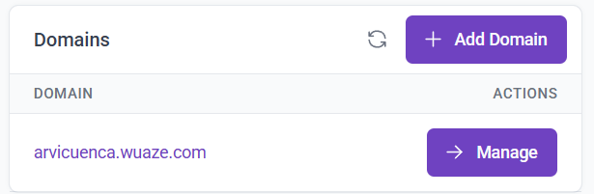
- El archivo .htaccess no nos deja modificarlo ya que es un hosting gratuito y hay algunas funcionalidades a las cuales no tenemos acceso.
  - SEGUIMIENTO Y CONTROL DE INCIDENCIAS
Durante el proceso de desarrollo se fueron detectando algunos errores los cuales se solucionaron siguiendo la siguiente metodología, se contaba con un cuaderno físico en el cual se iba haciendo un seguimiento de como iba el desarrollo de la web si surgía algún error se apuntaba y posteriormente se corregía. Esta metodología nos permite llevar un orden correcto y así no dejar nada sin comprobar ni corregir.
Uno de los grandes problemas que se nos presento fue que a la hora de hacer el despliegue las hojas de estilo ni los scripts de Java se nos cargaban, después de buscar información esto sucedía por el uso de las rutas ya que no se estaba haciendo de forma correcta por lo que se tuvo que crear un archivo de configuración para que formateara las rutas de forma correcta y así las hojas de estilos y los scripts se ejecuten.
- RECURSOS MATERIALES
  - INVENTARIO, VALORADO, DE MEDIOS
Este apartado nos muestra el material que necesitamos para llevar a cabo nuestro negocio y
conocer el coste.
BIEN DE  INVERSIÓN | FOTO | PRECIO/UND | Nº UNDS | SUBTOTAL
PcCom Ready | 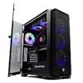 | 1209€ | 1 | 1209€
Office 365 |  | 67.20€ | 1 | 67.20€
Estanteria Baxter | 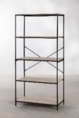 | 82.95€ | 1 | 82.95€
Silla NINTOFTE |  | 55€ | 1 | 55€
Mesa Panel ML |  | 125€ | 1 | 125€
IMPORTE TOTAL |  |  |  | 1539.15€

  - PRESUPUESTO ECONÓMICO
El presupuesto de la empresa para hacer compra de los recursos hardware y software es de 2000€ un poco superior al coste de todos los recursos, esto es así por si surge algún imprevisto y es necesario la compra de algún recurso más.
- RECURSOS HUMANOS
Se especifica el personal necesario para el desarrollo de nuestra web
  - ORGANIZACIÓN
Aquí se repartirán los distintos departamentos que forman nuestro negocio
DEPARTAMENTO/ ÁREA FUNCIONAL DE TU IDEA DE NEGOCIO | FUNCIÓN / TAREA
Dirección | Se dedica a la dirección de la empresa
Recursos Humanos | Se dedica a la gestión del personal
Producción/Mantenimiento | Se dedica a la gestión del producto de la empresa
Ventas/atención al cliente | Se dedica a la gestión de la venta del producto de la empresa
Administración y finanzas | Se dedica a la administración y financiación de la empresa

Organigrama:
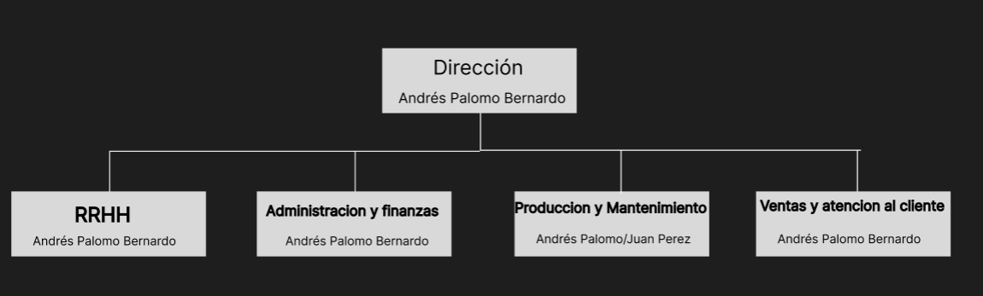
  - CONTRATACION
Vamos a determinar los puestos de trabajo que necesitamos para desarrollar el negocio.
Vamos a mostrar dos profesiogramas el del propio jefe que es autónomo y el de un segundo
ayudante con las tareas de producción y mantenimiento.
Autónomo:
PROFESIOGRAMA
PUESTO DE TRABAJO |  |  | Jefe de áreas y servicios
DESCRIPCIÓN DEL PUESTO
CATEGORÍA PROFESIONAL | Empleados |  |  | ACTIVIDAD DE LA CATEGORÍA  PROFESIONAL |  | Es el personal que por sus conocimientos y/o experiencia realiza tareas administrativas, comerciales, organizativas, de informática, de laboratorio y, en general, las específicas de puestos de oficina, que permiten informar de la gestión, de la actividad económico-contable, coordinar labores productivas o realizar tareas auxiliares que comporten atención a las personas.
TAREAS DEL  PUESTO DE TRABAJO | Tareas técnicas de codificación de programas de ordenador en el lenguaje apropiado, verificando su correcta ejecución y documentados adecuadamente.  Actividades que impliquen la responsabilidad de un turno o de una unidad de producción que puedan ser secundadas por una o varias personas trabajadoras del Grupo profesional inferior.
PERFIL PROFESIONAL
TITULACIÓN |  | Técnico superior en desarrollo de aplicaciones web
CONOCIMIENTOS |  | . Lenguajes de marcas y sistemas de información  . Sistemas informáticos  . Bases de datos  . Programación  . Entornos de desarrollo  . Desarrollo web en entorno cliente  . Desarrollo web en entorno servidor  . Despliegue de aplicaciones web  . Diseño de interfaces web  . Inglés profesional para ciclos formativos de Grado Superior  . Digitalización aplicada al sector productivo (GS)  . Sostenibilidad aplicada al sistema productivo  . Itinerario personal para la empleabilidad  . Itinerario personal para la empleabilidad II  . Proyecto Inter modular de desarrollo de aplicaciones Web
ACTITUDES  PERSONALES |  | o Capacidad de observación, de razonamiento y reflexión.  o Capacidad de organización, rigurosidad y disciplina.  o Capacidad numérica.  o Capacidad para el trabajo en equipo, cooperación.  o Facilidad en el aprendizaje de idiomas.  o Capacidad para el autoaprendizaje y uso de las nuevas tecnologías.
EXPERIENCIA |  | Un año
CONDICIONES LABORALES
GRUPO PROFESIONAL | CATEGORÍA PROFESIONAL |  |  | GRUPO SALARIAL | SALARIO BASE |  | COMPLEMENTO  SALARIA (Calidad y Cantidad) | CONTRATO | TIPO DE JORNADA
3 | Empleado  Jefe de área |  |  | 3-A | 1093.51 |  | 120.02 | Autónomo con alta inicial en el reta | Completa
Ayudante:
PROFESIOGRAMA
PUESTO DE TRABAJO |  |  | Profesional de oficios de 1a
DESCRIPCIÓN DEL PUESTO
CATEGORÍA PROFESIONAL | Operario |  |  | ACTIVIDAD DE LA CATEGORÍA  PROFESIONAL | Es el personal que por sus conocimientos y/o experiencia ejecuta operaciones relacionadas con la producción, bien directamente, actuando en el proceso productivo, o en labores de mantenimiento, transporte u otras operaciones auxiliares, pudiendo realizar, a su vez, funciones de supervisión o coordinación.
TAREAS DEL  PUESTO DE TRABAJO | Tareas administrativas desarrolladas con utilización de aplicaciones informáticas.  Tareas de mecanografía, con buena presentación de trabajo y ortografía correcta y velocidad adecuada que pueden llevar implícita la redacción de correspondencia según formato e instrucciones específicas, pudiendo utilizar paquetes informáticos como procesadores de textos o similares
PERFIL PROFESIONAL
TITULACIÓN |  | Técnico superior en desarrollo de aplicaciones web
CONOCIMIENTOS |  | . Lenguajes de marcas y sistemas de información  . Sistemas informáticos  . Bases de datos  . Programación  . Entornos de desarrollo  . Desarrollo web en entorno cliente  . Desarrollo web en entorno servidor  . Despliegue de aplicaciones web  . Diseño de interfaces web  . Inglés profesional para ciclos formativos de Grado Superior  . Digitalización aplicada al sector productivo (GS)  . Sostenibilidad aplicada al sistema productivo  . Itinerario personal para la empleabilidad  . Itinerario personal para la empleabilidad II  . Proyecto intermodular de desarrollo de aplicaciones Web
ACTITUDES  PERSONALES |  | o Capacidad de observación, de razonamiento y reflexión.  o Capacidad de organización, rigurosidad y disciplina.  o Capacidad numérica.  o Capacidad para el trabajo en equipo, cooperación.  o Facilidad en el aprendizaje de idiomas.  o Capacidad para el autoaprendizaje y uso de las nuevas tecnologías.
EXPERIENCIA |  | Un año
CONDICIONES LABORALES
GRUPO PROFESIONAL | CATEGORÍA PROFESIONAL |  |  | GRUPO SALARIAL | SALARIO BASE | COMPLEMENTO  SALARIA (Calidad y Cantidad) | CONTRATO | TIPO DE JORNADA
5 | Operario  Profesional de oficios de 1a |  |  | 5-D | 979.19 | 114.52 | Temporal  Contrato para parados de larga duración | Jornada completa

 |  |  | A | B | C | D | E | F
TRABAJADOR DE LA EMPRESA | PUESTO DE TRABAJO | TIPO DE CONTRATO | Nº pax | SALARIO MENSUAL | SEGURIDAD SOCIAL MENSUAL | SALARIO ANUAL | SEGURIDAD SOCIAL ANUAL | BONIFICACIÓN Y REDUCCIONES A LA SEGURIDAD SOCIAL  12 meses | COSTE TOTAL CON BONIFICACIÓN  Autónomo Contratados
Promotor / Autónomo | Jefe de Taller | Gerente | 1 | 1093.51€ | 273.10€ | 13122.12€ | 3277.2€ | 960.00€ | 14082.12€
Personal Contratado | Profesional de oficio de 1a | Temporal  Contrato para parados de larga duración | 1 | 1367.14€ | 471.39€ | 16405.68€ | 5656.68€ | 1536€ | 20526.32€
TOTAL |  |  | 2 | 2460.65€ | 745.03€ | 29527.8€ | 8933.88€ | 2496€ | 34608.44€
  - PREVENCION DE RIESGOS LAVORALES
Dado que la seguridad y el bienestar del equipo son prioritarios y obligatorios para la empresa, organizaremos la prevención de riesgos laborales bajo la siguiente modalidad:
MODALIDAD | REQUISITOS
Asunción personal por el empresario de la actividad preventiva. | - Empresas de menos de seis trabajadores.  - La empresa desarrolla actividades no incluidas en el anexo I del Reglamento de los Servicios de Prevención.  - El empresario desarrolla su actividad profesional de forma habitual en el centro de trabajo.  - El empresario debe tener la capacidad correspondiente a las funciones preventivas que va a desempeñar.

Se ha elegido esta modalidad ya que es la que mejor se adapta a las necesidades de la empresa y no implica un coste adicional a la empresa.
- VIABILIDAD TÉCNICA.
Para el desarrollo de la web se han utilizado tecnologías vanilla no se han llegado a usar frameworks una práctica que en un futuro se podría llegar implementar a este proyecto, el motivo del uso de tecnologías vanilla es porque tengo más conocimiento sobre ellas y me desenvuelvo mejor aun que los frameworks sean más escalables y fácil de mantener el código.
  - ESTUDIO DE VIABILIDAD TÉCNICA
Desarrollo back-end:
Para la comunicación con el servidor se ha usado PHP una tecnología la cual lleva muchos años en el desarrollo web y es una de las que más documentación se puede llegara a encontrar, por eso los problemas que han surgido son fáciles de solucionar, se ha trabajado con Visual Studio Code ya que es un IDE sencillo de usar y cuentas con muchísimas extensiones que nos ayudan en el desarrollo como por ejemplo la extensión de “PHP Server” la cual nos ejecuta nuestro código y podemos ir viendo como va el desarrollo sin necesidad de abrir el proyecto desde XAMP.
En un futuro sería una buena práctica hacer esta misma web pero con el framework Laravel ya que es el framework mas famoso de PHP y esto le daría más robustez y usaría tecnologías actuales.
Desarrollo front-end:
Para el desarrollo del lado cliente se ha usado JavaScript una de las tecnologías mas usada para el desarrollo front-end y para la construcción de las interfaces, formularios, botones y de más con los que el cliente interactúa se ha usado HTML 5 y CSS.
En un futuro la web se actualizará al uso de frameworks como React.js para JavaScript y Tailwind para el desarrollo de interfaces y hojas de estilos, esto mejorará la web significativamente haciendo que funcione de forma más rápida y sea más fácil de mantener.
Control de versiones:
Para este apartado se ha usado GitHub como repositorio principal en el cual se encuentra todo el código fuente guardado por si en algún momento perdemos algo del proyecto poder recuperarlo, también se ha usado Git para subir el proyecto desde su propia terminal y llevar un control de los cambios realizados.
Despliegue:
Se ha usado el hosting gratuito de INFINITYFREE he decidido usar este ya que es muy sencillo de crear dominios y de subir tus proyectos pero sobre todo esta enfocado en PHP y MySQL, esto es bueno ya que en Vercel por ejemplo es algo mas complicado de hacer el despliegue si tu proyecto esta desarrollado en PHP.
- VIABILIDAD ECONÓMICO-FINANCIERA.
  - VIABILIDAD ECONÓMICO-FINANCIERA.
BIENES DE INVERSIÓN | COSTE |  |  | FUENTE DE FINANCIACIÓN
BIENES DE INVERSIÓN | Alquiler |  | Compra | FUENTE DE FINANCIACIÓN
BIENES DE INVERSIÓN | € / mes | € / año | Compra | FUENTE DE FINANCIACIÓN
Edificio / Local | 350€ | 4200€ |  | Leasing
Reformas / Acondicionamiento del local
Maquinaria / Equipos
Herramientas / Utillaje
Mobiliario |  |  | 262.95€ | Cuenta Ahorro-Empresa
Equipos informáticos |  |  | 1276,2 € | Leasing
Vehículos
TOTAL BIENES DE  INVERSIÓN | 350€ | 4200€ | 1539.15€ | 5739.15€

GASTOS INICIALES | COSTE
GASTOS INICIALES | € / mes | € / año
Constitución de la empresa |  | 750€
Capital social mínimo exigido legalmente |  | 3500€
Reservas (dinero primeros meses)
Seguros, (local, vehículos, etc.) | 8.39€ | 100.77€
Publicidad | 100€ | 1200€
Servicios externos, (gestoría, etc.) | 50€ | 600€
Suministros, (agua, luz, teléfono, etc.) | 77€ | 924€
TOTAL GASTOS INICIALES |  | 7074.77€

  - FINANCIACIÓN
TOTAL BIENES DE INVERSIÓN | 5739.15€
TOTAL GASTOS INICIALES | 7074.77€
INVERSIÓN NECESARIA | 12813.92€

FINANCIACIÓN DE INVERSIONES Y GASTOS INICIALES
FINANCIACIÓN PROPIA | 3600€
Ahorros personales. | 600€
Préstamos familiares. | 3000€
FINANCIACIÓN AJENA | 461.74€
AYUDAS Y SUBVENCIONES | 461.74€
Ayuntamiento de Cuenca. | €
Diputación de Cuenca. | €
Junta de comunidades de Castilla-La Mancha. | €
ü Creación. | €
ü Inversión. | 461.74€
Financiación. | €
Gobierno de España. | €
PRÉSTAMOS | 8752.18€
Préstamo bancario | €
Líneas ICO | €
FINANCIACIÓN NECESARIA | 12813.92€

Amortización del préstamo:
CONDICIONES DEL PRÉSTAMO
Entidad financiera | LiberBank
Capital solicitado | 8752.18€
Tipo de interés ( i )  (Euribor + Diferencial) | 1.40%
Plazo de devolución | 5 años

 | A | B | C | D | E
Período | Cuota anual | Interés anual | Capital devuelto | Capital pendiente | Capital Amortizado
0 |  |  |  | 8752.18€
1 | 1824.64€ | 122,53€ | 1.702,11€ | 7.050,07€ | 1.702,11€
2 | 1824.64€ | 98,70€ | 1.725,93€ | 5.324,14€ | 3428.04€
3 | 1824.64€ | 74,54€ | 1.750,10€ | 3.574,04€ | 5178.14€
4 | 1824.64€ | 50,04€ | 1.774,60€ | 1.799,44€ | 6952.74€
5 | 1824.64€ | 25,19€ | 1.799,44€ | 0€ | 8752.18€

Amortización de los bienes de inversión
BIENES DE INVERSIÓN  (Adquiridos en propiedad, los alquilados NO) | Valor de adquisición ( A ) | Coeficiente lineal máximo ( B ) | Cuota de amortización anual  ( A x B )
Edificio / Local
Reformas / Acondicionamiento del local
Maquinaria / Equipos
Herramientas / Utillaje
Mobiliario | 262.95€ | 10% | 26.30€
Equipos informáticos | 1276,2€ | 26% | 331.81€
Vehículos
TOTAL | 1539.15€ |  | 358.11€

  - VIABILIDAD ECONÓMICA-FINACIERA
ENTRADAS | Enero | Febrero | Marzo | Abril | Mayo | Junio | Julio | Agosto | Septiembre | Octubre | Noviembre | Diciembre | TOTAL
Ahorro personal / Préstamo familia | 3600€ |  |  |  |  |  |  |  |  |  |  |  | 3500€
Préstamos | 8752,18€ |  |  |  |  |  |  |  |  |  |  |  | 8752.18€
Ventas de bienes/servicios | 3551.5€ | 1756.54€ | 2634.81€ | 2634.81€ | 4391.35€ | 4391.35€ | 4391.35€ | 4391.35€ | 4391.35€ | 4391.35€ | 4391.35€ | 4391.35€ | 45707.96€
Ayudas y subvenciones |  |  |  |  |  |  |  |  |  |  |  | 461,74€ | 461.74€
Intereses de c/c e inversiones
TOTAL ENTRADAS | 15903.53€ | 1756.54€ | 2634.81€ | 2634.81€ | 4391.35€ | 4391.35€ | 4391.35€ | 4391.35€ | 4391.35€ | 4391.35€ | 4391.35€ | 4391.35€ | 58060.49€
SALIDAS | Enero | Febrero | Marzo | Abril | Mayo | Junio | Julio | Agosto | Septiembre | Octubre | Noviembre | Diciembre | TOTAL
Devolución de préstamo e intereses | 152.05€ | 152.05€ | 152.05€ | 152.05€ | 152.05€ | 152.05€ | 152.05€ | 152.05€ | 152.05€ | 152.05€ | 152.05€ | 152.05€ | 1824.64€
Alquileres (local, vehículos, etc.) | 350€ | 350€ | 350€ | 350€ | 350€ | 350€ | 350€ | 350€ | 350€ | 350€ | 350€ | 350€ | 4200€
Maquinaria y herramientas (propiedad)

ENTRADAS | Enero | Febrero | Marzo | Abril | Mayo | Junio | Julio | Agosto | Septiembre | Octubre | Noviembre | Diciembre | TOTAL
Ahorro personal / Préstamo familia | 3600€ |  |  |  |  |  |  |  |  |  |  |  | 3500€
Préstamos | 8752,18€ |  |  |  |  |  |  |  |  |  |  |  | 8752.18€
Ventas de bienes/servicios | 3551.5€ | 1756.54€ | 2634.81€ | 2634.81€ | 4391.35€ | 4391.35€ | 4391.35€ | 4391.35€ | 4391.35€ | 4391.35€ | 4391.35€ | 4391.35€ | 45707.96€
Ayudas y subvenciones |  |  |  |  |  |  |  |  |  |  |  | 461,74€ | 461.74€
Intereses de c/c e inversiones
TOTAL ENTRADAS | 15903.53€ | 1756.54€ | 2634.81€ | 2634.81€ | 4391.35€ | 4391.35€ | 4391.35€ | 4391.35€ | 4391.35€ | 4391.35€ | 4391.35€ | 4391.35€ | 58060.49€
SALIDAS | Enero | Febrero | Marzo | Abril | Mayo | Junio | Julio | Agosto | Septiembre | Octubre | Noviembre | Diciembre | TOTAL
Devolución de préstamo e intereses | 152.05€ | 152.05€ | 152.05€ | 152.05€ | 152.05€ | 152.05€ | 152.05€ | 152.05€ | 152.05€ | 152.05€ | 152.05€ | 152.05€ | 1824.64€
Alquileres (local, vehículos, etc.) | 350€ | 350€ | 350€ | 350€ | 350€ | 350€ | 350€ | 350€ | 350€ | 350€ | 350€ | 350€ | 4200€
Maquinaria y herramientas (propiedad)
Vehículos (propiedad)
Mobiliario (propiedad) | 262.95€ |  |  |  |  |  |  |  |  |  |  |  | 262.95€
Equipos Informáticos(Propiedad) | 1276.20€ |  |  |  |  |  |  |  |  |  |  |  | 1276.20€
Reformas y acondicionamientos
Gastos de constitución | 750€ |  |  |  |  |  |  |  |  |  |  |  | 750€
Seguros (local y vehículo en propiedad) | 100.77€ |  |  |  |  |  |  |  |  |  |  |  | 100.77€

Publicidad | 1200€ |  |  |  |  |  |  |  |  |  |  |  | 1200€
Compra de mercaderías
Servicios exteriores (gestoría) | 50€ | 50€ | 50€ | 50€ | 50€ | 50€ | 50€ | 50€ | 50€ | 50€ | 50€ | 50€ | 600€
Personal (salarios, seg.social) | 2884.03€ | 2884.03€ | 2884.03€ | 2884.03€ | 2884.03€ | 2884.03€ | 2884.03€ | 2884.03€ | 2884.03€ | 2884.03€ | 2884.03€ | 2884.03€ | 34608.44€
Pagos a cuenta del IRPF o del IS |  |  |  |  |  |  | 158.08€ |  |  | 474.27€ |  | 474.27€ | 1106.62€
Suministros (agua, teléfono, luz etc.) | 77€ | 77€ | 77€ | 77€ | 77€ | 77€ | 77€ | 77€ | 77€ | 77€ | 77€ | 77€ | 924€
TOTAL SALIDAS | 7103€ | 3513.08€ | 3513.08€ | 3513.08€ | 3513.08€ | 3513.08€ | 3671.16€ | 3513.08€ | 3513.08€ | 3987.35€ | 3513.08€ | 3987.35€ | 46853.5€
RESULTADO (Entradas - Salidas) | 8800.62€ | -1756.54€ | -878.27€ | -878.27€ | 878.27€ | 878.27€ | 720.16€ | 878.27€ | 878.27€ | 404€ | 878.27€ | 865.85€
SALDO EN CAJA | 8800.62€ | 7044.08€ | 6165.81€ | 5287.54€ | 6165.81€ | 7044.08€ | 7765.04€ | 8643.31€ | 9521.58€ | 9925.58€ | 10803.85€ | 11669.7€

El plan de tesorería ofrece una visión dinámica de los cobros y pagos previstos, permitiendo anticipar la situación de liquidez de la empresa y sus necesidades financieras. En el caso de mi empresa, contamos con liquidez, ya que al final del año el saldo de caja no es negativo. Además, incluso en los meses en los que presentamos saldos negativos, disponemos de la liquidez necesaria para cubrir esas situaciones y garantizar los pagos correspondientes.
Cuenta de resultados:
( A ) INGRESOS DE EXPLOTACIÓN | 45707.96€ | ( B ) GASTOS DE EXPLOTACIÓN | 43847.94€
Ventas | 45707.96€ | Amortización de inversiones | 358.11€
 |  | Alquileres (local, vehículo, mobiliario…) | 4200€
 |  | Gastos de constitución | 750€
 |  | Seguros, (local, vehículos  adquiridos…) | 100.77€
 |  | Publicidad | 1200€
 |  | Compra de mercaderías/materia prima
 |  | Servicios externos (gestoría ,limpieza...) | 600€
 |  | Personal, (Salarios, Seg. Social) | 34608.44€
 |  | Pagos a cuenta del IRPF o del IS | 1106.62€
 |  | Suministros (agua, teléfono, gas, etc.) | 924€
( C) INGRESOS FINANCIEROS |  | ( D ) GASTOS FINANCIEROS | 122.53€
Intereses de c/c e inversiones |  | Intereses de préstamos | 122.53€

Resultado de explotación | (E) = (A – B) | 1860.02€
Resultado financiero | (F) = (C – D) | -122.53€
RESULTADO ANTES DE IMPUESTOS (G) ( E + F ) |  | 1737.49€
Impuesto sobre Sociedades | (H) ( G x 15% ) | 260.62€
Pagos a cuenta del IRPF o del I.S | (I) | 1106.62€
Liquidación del I.S | (J) = ( H - I ) | -846€
RESULTADO FINAL | ( K ) = (G - j) | 2583.49€

El resultado final de la empresa presenta un beneficio neto de 2,583.49 € después de impuestos, lo cual refleja una situación positiva para la empresa.
Balance patrimonial
ACTIVO  Muestra en qué ha invertido la empresa el dinero del pasivo.  ( Bienes y derechos en propiedad ) |  | PASIVO  Muestra de dónde obtiene el dinero la empresa para financiar el activo.  ( Deudas a devolver )
 |  | PATRIMONIO NETO | 6545.23€
 |  | Capital social mínimo exigido | 3500€
 |  | Cuenta de resultados (+) si ganancias, (-) si pérdidas | 2583.49€
 |  | Ayudas y subvenciones | 461.74€
ACTIVO CORRIENTE (Derechos)  (permanecen en la empresa menos de 1 año) | 11669.7€ | PASIVO CORRIENTE  (Deudas a devolver en menos de 1 año)
Existencias. |  | Créditos pendientes de devolución.
Facturas de clientes pendientes de cobro. | 744.56€ | Deudas pendientes a proveedores.
Efectivo en Bancos, en caja. | 11669.7€ | Deudas pendientes a acreedores (Seg.Soc,  Hacienda)
ACTIVO NO CORRIENTE (Bienes)  (permanecen en la empresa más de 1 año) | 1181.04€ | PASIVO NO CORRIENTE  (Deudas a devolver en más de 1 año) | 7050.07€
Bienes de inversión (local,mobiliario,vehículo…) | 1539.15€ | Préstamo pendiente de devolución. | 7050.07€
Amortización de inversiones (con signo “–“) | -358.11€ | Préstamo pendiente de devolución. | 7050.07€
TOTAL ACTIVO | 13595.3€ | TOTAL PASIVO | 13595.3€

Balance final:
Si analizamos el balance patrimonial llegamos a la siguiente conclusión, la empresa es viable económicamente.
- Solvencia: Mi empresa si es solvente ya que mi activo total es mayor que la suma del pasivo corriente + el pasivo no corriente 13595.30€ > 7050.07€
- Quiebra: Mi empresa no está en quiebra ya que el activo total no es menor que el pasivo corriente + el pasivo no corriente, es decir que tengo activos.
- Liquidez: Mi empresa cuenta con liquidez ya que mi activo total es superior al pasivo corriente es decir que puedo pagar mis deudas ya que tengo liquidez.
- No liquidez: Mi empresa no está en situación de no liquidez ya que tengo más activo total que pasivo corriente es decir deudas.
- Relación entre fondos propios y deudas: Mis fondos propios no están mal ya que es una relación proporcional a mis deudas si fuera mucho más alto sería mucho mejor.
- Proporción entre deuda a corto plazo y deudas: El pasivo a largo plazo de la empresa sería de 5287.55€ y el pasivo a corto plazo no tenemos.
- CONCLUSION
La Web Arvicuenca es un proyecto viable tanto desde el punto de vista técnico como desde el punto de vista económico. Durante el desarrollo de la web se han usado tecnologías un poco en desuso ya que ya no se programa en vanilla si no que se hace a través de frameworks pero como ya hemos visto esto no es un impedimento para su despliegue ni para su uso como usuario, pero en un futuro esta web se debería actualizar al uso de frameworks para un mantenimiento correcto y que la web sea más sólida y escalable.
Desde el punto de vista económico también es viable ya que la web ha sido desarrollada con herramientas gratuitas por lo que no ha supuesto ningún coste. Esto sumado a que esta una web para una tienda la cual no cuenta con una web se podría llegar a realizar de forma real y sacar beneficio además que la tienda la cual usara esta web también vera que sus ventas han aumentado ya que los pedidos a través de la web están a la orden del dia.
Y para finalizar este proyecto ha sido un desafío ya que ha hecho que ponga en uso todo lo aprendido en estos años también me ha ayudado a enfrentarme a problemas que han surgido en el desarrollo y he aprendido a como enfrentarlos y como solucionarlos, por lo que este proyecto me ha ayudado a mejorar como programador lo cual es algo bueno para el futuro.

BIBLIOGRAFIA/WEBGRAFIA
https://www.ibm.com/es-es/think/topics/data-integrity
https://clinic-cloud.com/blog/las-reglas-de-integridad-en-una-base-de-datos-online
https://moodle.org/mod/forum/discuss.php?d=323242
https://es.stackoverflow.com/questions/187772/no-cargan-ficheros-css
https://es.stackoverflow.com/questions/623408/despliegue-de-proyecto-php-en-vercel

ANEXOS
ANEXO 1: Tecnologías y herramientas de desarrollo
- PHP: Ha sido utilizado para el desarrollo web en el entorno servidor.
- JavaScript: Ha sido utilizado para el desarrollo web en el entorno cliente.
- MySQL: Ha sido utilizado en el almacenamiento de datos.
- HTML: Ha sido utilizado para la estructura de la web.
- CSS: Ha sido utilizado para el estilo de la web.
- PHPMailer: Ha sido utilizado para el uso de correo electrónico en la web.
ANEXO 2: Contrato
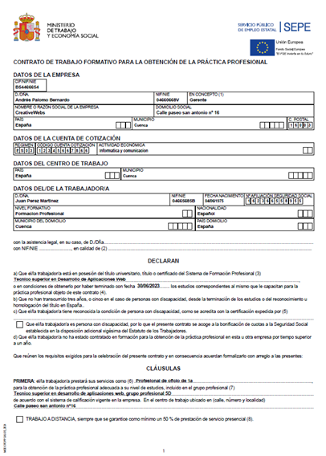
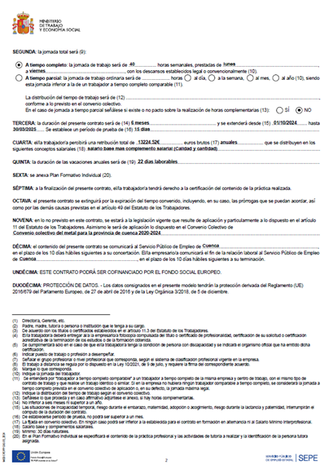
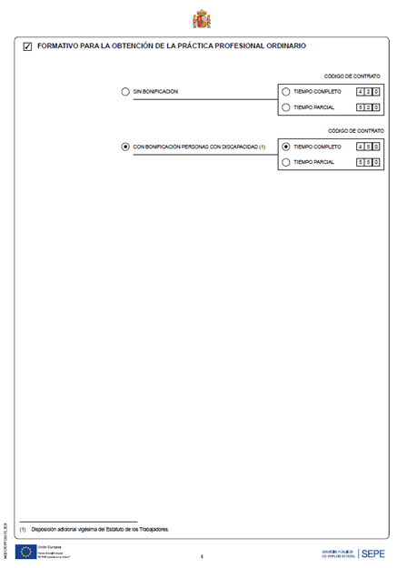
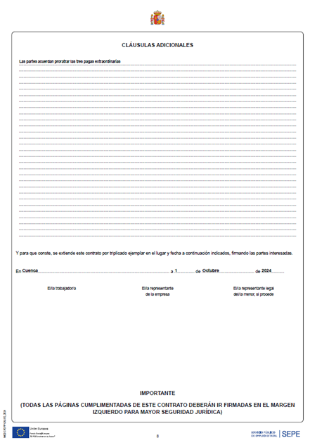

ANEXO 3: Tabla salarial
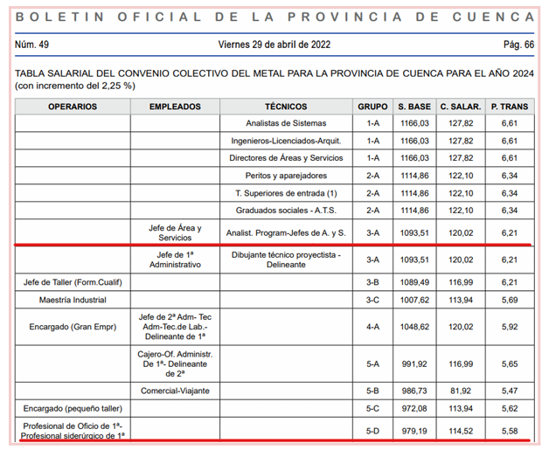
ANEXO 4: Nomina oficial de 1º
